附件2：

中国矿业大学工程训练综合能力竞赛（2020-2021）

“智能+”赛道命题及运行

**一、智能机器人赛项**

**1、对参赛作品/内容的要求**

**1.1 智能机器人**

以智能制造的现实和未来发展为主题，自主设计并制作一台按照给定任务完成物料搬运的智能机器人（简称：机器人）。该机器人能够通过扫描二维码方式领取搬运任务，在指定的工业场景内行走与避障，并按任务要求将物料搬运至指定地点并精准摆放（色环）。

**（1）功能要求**

机器人应具有定位、移动、避障、读取二维码、物料位置和颜色识别、物料抓取与载运、路径规划等功能；竞赛过程机器人可以自主运行，或采用无线人机交互手段操作。

**（2）电控及驱动要求**

机器人所用传感器和电机的种类及数量不限，在机器人的醒目位置安装有任务码显示装置，显示装置必须放置在机器人上部醒目位置，且不被任何物体遮挡，必须是亮光显示，字体高度不小于8mm，该装置能够持续显示所有任务信息直至比赛结束，否则成绩无效。机器人各机构只能使用电驱动，采用电池（蓄电池除外）供电，供电电压限制在 12V以下（含12V），随车装载，比赛过程中不能更换。

**（3）机械结构要求**

自主设计并制造机器人的机械部分，除标准件外，非标零件应自主设计和制作，不允许使用购买的成品套件拼装而成。机器人的行走方式、机械手臂的结构形式均不限制，机器人腕部与手爪的连接结构自行确定。

**（4）外形尺寸及载重要求**

机器人（含机械手臂）外形尺寸满足铅垂方向投影在边长为300mm的正方形内，高度不超过400mm方可参加比赛。允许机器人结构设计为可折叠形式，但出发之后才可自行展开。运行时载重物块不能掉落。

**（5）运行方式**

智能机器人有两种运行控制方式：自主运行和无线遥控运行，但必须首选自主运行方式，只有在自主运行方式出现故障时，必须告知裁判，申请使用无线遥控运行方式，否则按违规处理。

**2、对运行环境的要求**

**2.1 机器人运行场地**

近水平铺设的赛场尺寸为4800×2400（mm）长方形平面区域（如图4所示），赛场周围设有一定高度的挡板，仅作为场地边界（颜色和高度不做任何要求），不宜作为寻边等其它任何用途。赛道地面为亚光白色或浅黄色等浅色底色，地面图案由线宽为20mm、线中心距为300mm的黑色方格组成。在比赛场地内，设置出发区、返回区、原料区、粗加工区、半成品区。其中机器人赛项主要经过原料区、粗加工区和半成品区完成粗加工物料的搬运过程。出发区和返回区的尺寸均为300×300（mm），颜色分别为蓝色和褐色；原料区的尺寸（长×宽×高）为580×145×(80-100)（mm）白色亚光的双层货架（原料区的高度为100mm，物料采用颜色识别（如图2所示）；粗加工区的尺寸（长×宽）为580×150（mm）；半成品区的尺寸（长×宽×高）为580×150×45及580×140×0（mm）的台阶区域（如图2所示）；粗加工区、半成品区顶面上均有用于测量物料摆放位置准确程度的色环，色环尺寸如表1和如图3所示，其中φ为物料最大直径（单位：mm），φ1—φ5为色环1-5环的外径，色环线宽为1.5mm。除标注尺寸外，其余色环的直径差为10mm。



图1 原料区示意图（无条形码）



图2 半成品区示意图

表1 环号及环尺寸与分数对照表

|  |  |  |  |  |  |  |  |
| --- | --- | --- | --- | --- | --- | --- | --- |
| **环号** | **1环**  **(φ1)** | **2环**  **(φ2)** | **3环**  **(φ3)** | **4环**  **(φ4)** | **5环**  **(φ5)** | **6环**  **(φ6)** | **6环外及物料倾倒** |
| **外径尺寸** | φ+3 | φ1+5 | φ2+7 | φ3+10 | φ4+10 | φ5+10 |  |
| **分数** | 15 | 10 | 7 | 5 | 3 | 1 | 0 |

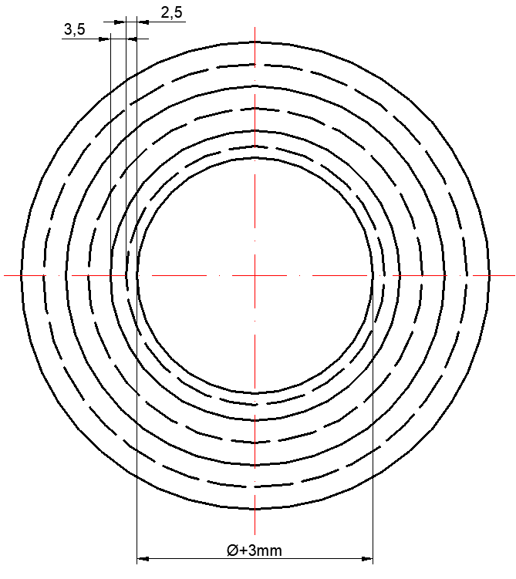

图3 色环的尺寸

机器人比赛时，竞赛场地内给定原料区、粗加工区和半成品区的具体位置，并以挡板（仅表示边界）将场地一分为二，机器人只能在挡板所围区域内活动，如图4所示。

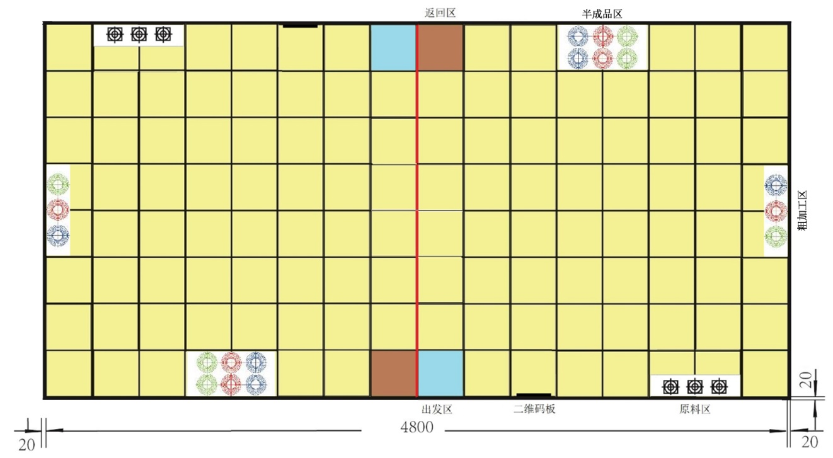

图4 机器人赛场示意图

**粗加工区**

**2.2 机器人搬运的物料**

机器人比赛时待搬运的物料形状包络在直径为50mm、高度为70mm、重约为50g的圆柱体中（如图5所示），夹持部分的形状为球体，物料的材料为3D打印ABS，三种颜色为：红（ABS/Red（C-21-03））、绿（ABS/Green（C-21-06））、蓝（ABS/Blue（C-21-04））。三种不同颜色的物料（每种颜色两个）随机放置在原料区的物料架上（上层及下层红、绿、蓝物料各一个），物料间距为150mm（如图1所示）。

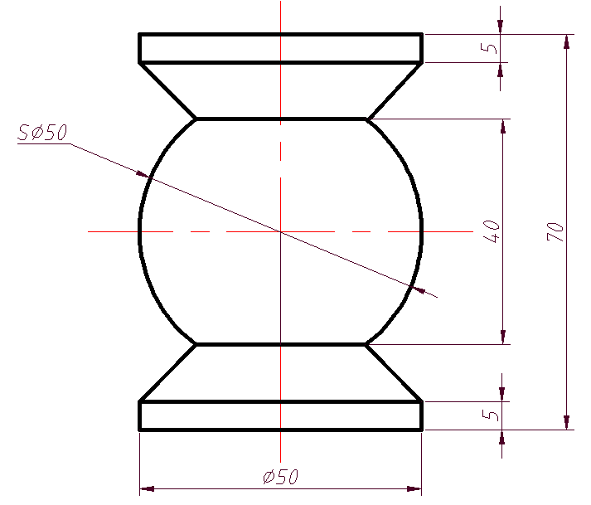

图5 机器人比赛的物料形状

**2.3 任务编码**

任务编码被设置为“1”、“2”、“3”三个数字的组合，如“123”、“321”等。其中，“1”为红色，“2”为绿色，“3”为蓝色。机器人比赛的任务码由两组三位数组成，表示从原料区货架上层及下层搬运到粗加工区的顺序，两组三位数之间以“+”连接，例如123+231。

机器人比赛中在每个赛场围挡内侧垂直安装1个A4大小的二维码显示板（亚光，横放），二维码位于板的中间，尺寸为80×80mm，用于显示给机器人读取的任务编码（编码随机产生）。

**2.4 提供的设备**

将提供220V交流电，竞赛所需的笔记本电脑、相关软硬件，以及安装调试工具等需由各参赛队自备。

**3、具体要求**

现场抽签决定各参赛队比赛的场次、赛位号及竞赛任务。

1. 参赛队将其机器人放置在指定出发位置（如图4所示蓝色区域），按统一指令启动机器人，计时开始。
2. 在规定的时间内，机器人移动到二维码显示板前读取二维码，获得所需要搬运的三种颜色物料的搬运顺序。确读取二维码并在显示装置上显示顺序码得4分，没有按照要求配置显示装置而无法清晰辨认的，得0分。
3. 机器人移动到原料区，按任务规定的顺序依次将上层物料准确搬运到机器人上。在搬运过程中，应将物料放置在机器人上，机器人每次装载物料的数量不超过3个。根据正确读取的二维码所确定的搬运顺序，机器人每正确抓取一个物料，得2分。
4. 机器人携带物料行走至粗加工区，将物料按照任务码放到粗加工区对应的色环内，环数对应得分见下表。没按照顺序放置为零分。只要物料与地面接触即为放置完毕。

表2 环号及环尺寸与分数对照表

|  |  |  |  |  |  |  |  |
| --- | --- | --- | --- | --- | --- | --- | --- |
| 环号 | 1环  (φ1) | 2环  (φ2) | 3环  (φ3) | 4环  (φ4) | 5环  (φ5) | 6环  (φ6) | 6环外及物料倾倒 |
| 分数 | 15 | 10 | 7 | 5 | 3 | 1 | 0 |

1. 将三种物料搬运至粗加工区后，按照从原料区上层搬运至粗加工区的顺序将已搬到粗加工区的物料搬运至半成品区对应的颜色区域。机器人每正确抓取一个物料，得2分。放置环数对应得分见上表。没按照顺序放置为零分。
2. 将粗加工区的三个物料搬运至半成品区后，返回原料区，按任务规定的顺序依次将下层物料准确搬运到粗加工区对应的颜色区域内，将三种物料搬运至粗加工区后，按照从原料区下层搬运至粗加工区的顺序将已搬到粗加工区的物料搬运至半成品区（与上层物料评分标准相同）。
3. 三个物料在半成品区既可以平面放置（台阶上下无放置顺序），也可以在原来已经放置的物料上进行码垛放置（颜色要一致），二者分数的权重不同。粗加工区和半成品区平面正确放置的度量标准均以每级色环外界垂直方向看到该色环外圈来评分，码垛放置以是否平稳放置在已有的物料上来评分。码垛不记环数，每个30分。第二层物料放置失败对第一层物料的得分不影响。
4. 完成任务后机器人回到返回区。成功回到返回区记4分。
5. 在竞赛时，两台机器人同时进入上述场地并在各自区域内定位和运行。如果出现越界并发生妨碍对方机器人移动或工作的情况，将被人工提起回退至上一工作地点重新运行，所用时间不会从竞赛计时中减除。
6. 每个参赛队有两轮运行机会，取两次成绩中的最好成绩。

**4、注意事项**

（1）机器人采用“一键式”启动方式（必须明确标记“启动”按钮且只能有一个，不能被任何物品遮挡)。

（2）机器人一旦开始运行，参赛队员不得再次接触机器人，否则比赛结束；

（3）机器人没有任务显示装置不能参加比赛。其显示装置必须放置在机器人上部醒目位置，且不被任何物品遮挡。机器人20秒没有移动，本轮比赛结束。

（4）机器人比赛过程中，参赛队员不得使用任何物品对比赛场地进行光线遮挡或补光，否则取消参赛资格。

（5）机器人只允许在赛场中间挡板所围区域内活动，出现越界并发生妨碍对方机器人移动或工作的，现场成绩记为0分；被干扰的机器人可选择重新开始比赛；比赛中，如果发生机器人原地打滑，出现损坏比赛场地的危险，裁判可马上终止比赛，参赛队本轮成绩以打滑前运行结果计算得分。

中国矿业大学工程训练综合能力竞赛（2020-2021）

智能机器人比赛成绩记录表

|  |  |  |  |  |  |  |  |
| --- | --- | --- | --- | --- | --- | --- | --- |
| **队号** |  | **场地位置号** | |  | **分 值** | **得分1** | **得分2** |
| **第一次任务码**  **（1红，2绿，3蓝）** | 上层 □123 □132 □213 □231 □312 □321 （ ）  下层 □123 □132 □213 □231 □312 □321 （ ） | | | | \ |  |  |
| **第二次任务码**  **（1红，2绿，3蓝）** | 上层 □123 □132 □213 □231 □312 □321 （ ）  下层 □123 □132 □213 □231 □312 □321 （ ） | | | | \ |  |  |
| **任务码显示** | □正 确 □不正确 | | □正 确 □不正确 | | 4 |  |  |
| **上层物料** | | | | | \ |  |  |
| **原料区物料**  **正确抓取数** | 物1□ 物2□ 物3□ （ ） | | 物1□ 物2□ 物3□ （ ） | | 6 |  |  |
| **粗加工区**  **正确放置环数** | 物1（ ）物2（ ）物3（ ） | | 物1（ ）物2（ ）物3（ ） | | 45 |  |  |
| **粗加工区物料**  **正确抓取数** | 物1□ 物2□ 物3□ （ ） | | 物1□ 物2□ 物3□ （ ） | | 6 |  |  |
| **半精加工区**  **正确放置环数** | 物1（ ）物2（ ）物3（ ） | | 物1（ ）物2（ ）物3（ ） | | 45 |  |  |
| **下层物料** | | | | | \ |  |  |
| **原料区物料**  **正确抓取数** | 物1□ 物2□ 物3□ （ ） | | 物1□ 物2□ 物3□ （ ） | | 6 |  |  |
| **粗加工区**  **正确放置环数** | 物1（ ）物2（ ）物3（ ） | | 物1（ ）物2（ ）物3（ ） | | 45 |  |  |
| **粗加工区物料**  **正确抓取数** | 物1□ 物2□ 物3□ （ ） | | 物1□ 物2□ 物3□ （ ） | | 6 |  |  |
| **半精加工区**  **正确放置环数** | 物1（ ）物2（ ）物3（ ） | | 物1（ ）物2（ ）物3（ ） | | 90 |  |  |
| **完成流程后**  **回返回区** | □是 □否 | | □是 □否 | | 4 |  |  |
| **任务码显示至结束** | □是 □否 | | □是 □否 | | 2 |  |  |
| **总时长** |  | |  | |  |  |  |
| **总 分** | | | | |  |  |  |

（半精加工区下层物料放置：平面放置环数为1-7，码垛环数为8）

**记录员： 裁判员签字： 参赛队签字：**

**二、桥梁结构设计赛项**

**1、对参赛作品/内容的要求**

根据如图1所示的桥梁区间尺寸，自主设计单跨桥梁，并在校内完成桥梁模型构件的制作，在比赛现场使用502胶水完成桥梁模型的粘贴组装。要求桥梁模型材料必须采用本色侧压双层复压竹皮（单张竹皮厚度不大于0.5mm，其力学性能参考值：弹性模量1.0×104MPa，抗拉强度60MPa）、502胶水（制作构件用）。不允许采用颜料对模型作美术装饰，不得使用非组委会指定的其它任何材料，否则取消其参赛资格或比赛成绩。

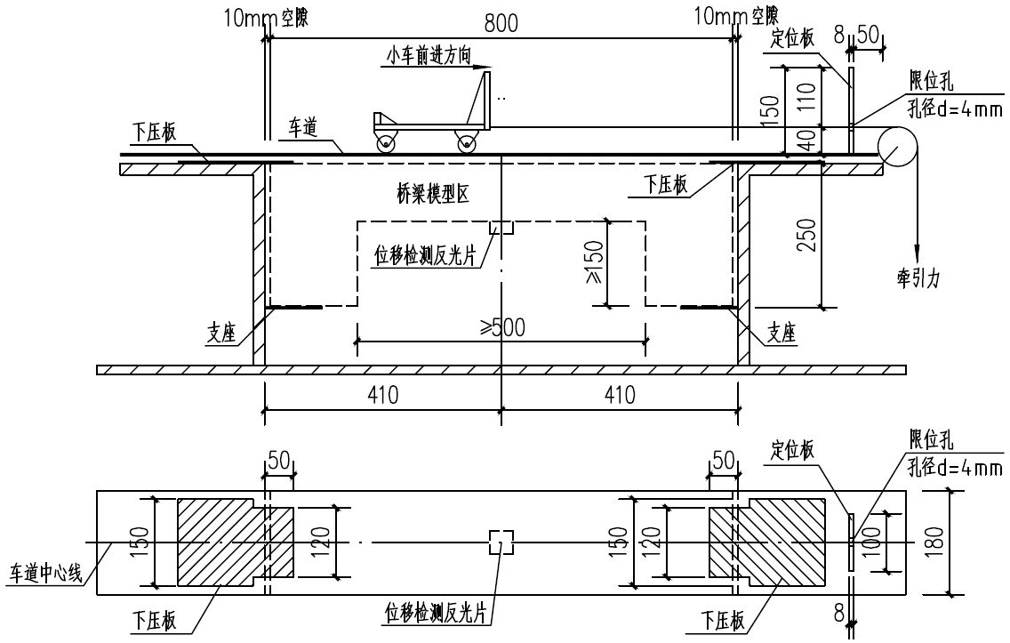

图1 桥梁区间尺寸示意图

**2、对运行环境的要求**

**2.1 桥梁的加载装置**

要求桥洞需满足如图1所示的尺寸，即桥洞长度不少于500mm、桥洞高度不少于150mm。桥梁结构形式和桥洞形状自定。模型除与加载装置的支座、专用车道、两端下压板（提供竖直向下压力，长250mm，宽180mm，厚2mm，材料为Q235钢，由组委会统一提供）接触外，加载前不能与加载装置的其它部位接触。在垂直桥面中央的最下方结构上必须设置一个与主结构有足够连接刚度的竖向位移检测反光片，尺寸不小于35mm×35mm铝片。

**2.2 提供的设备**

将提供220V交流电，竞赛所需的笔记本电脑、相关软硬件，以及安装调试工具等需由各参赛队自备。

**3、赛项具体要求**

**3.1桥梁模型尺寸要求**

桥梁模型长度为800mm，桥梁模型的外轮廓横向宽度为180mm，桥面铺设专用的车道（桥面由竹条和编织布构成，长1400mm、宽180mm，由组委会统一提供），如图2所示。

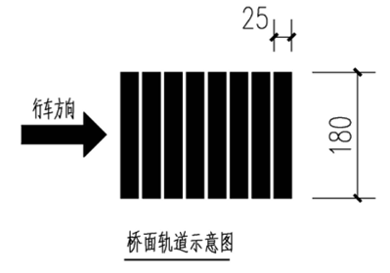

图2 桥面车道示意图

**3.2理论方案设计（30分）**

理论方案的内容应包括：设计说明书、方案图和计算书。设计说明书应包括对方案的构思、造型和结构体系及其他有特色方面的说明；方案图应包括结构整体布置图、主要构件详图和方案效果图；计算书应包括结构选型、计算简图、荷载分析、内力分析、承载能力估算，同时给出本队认为决赛的桥梁尺寸、引桥尺寸及结构等。

按设计说明书、方案图和计算书内容的完整性、正确性以及模型结构的构思、造型和结构体系的合理性、实用性和创新性进行评价。

**3.3桥梁现场比赛（70分）**

（1）要求参赛队在预留的测量面上粘贴反光片，反光片必须粘接牢固，比赛中反光片脱落由各参赛队自行负责。桥梁模型安装至加载装置中（如图1所示）后，需进行测量面定位测试。若测量面超出中央位置范围（通过激光位移计定位测试，激光点不落在反光片上），则认定桥梁模型制作不合格，不能参加后续环节。

（2）桥梁模型加载试验采用标准秤砣铸铁砝码（包括1kg、2kg和5kg）加载。加载分两级，其中第一级加载小车的载重量为5kg，第二级加载为自定义载重量，载重量在第一次加载的基础上，按照2kg的倍数增加，且不大于30kg。参赛前需预报自定义加载重量。

（3）参赛队自行加载。加载小车在桥面上行驶采用参赛队手工牵引方式进行。每次加载过程中，小车行驶至桥梁中央指定位置处必须停止10秒钟。小车停止的时间段内激光位移计测量桥梁模型中央测量面位移，记录10秒钟小车停止时间段内的最大位移值作为该次加载的桥梁模型跨中竖向位移，10秒钟后继续行驶，顺利通过桥梁全程的认定为该次加载成功。

（4）每队只有一次加载机会，进行两级加载。根据各参赛队桥梁的荷重比以及加载时的最大位移计算现场比赛成绩。

加载过程中，如果出现下列任一情况，将视为加载失败，退出加载试验：

（i）桥梁模型跨中的最大竖向位移越过规定的限值（20mm）；

（ii）因桥梁模型主要构件出现失稳、结构变形过大和破坏等本身原因。

附：加载用的小车由组委会统一提供，由层压板制成。小车整体自重300g±5，具体尺寸如图3所示。

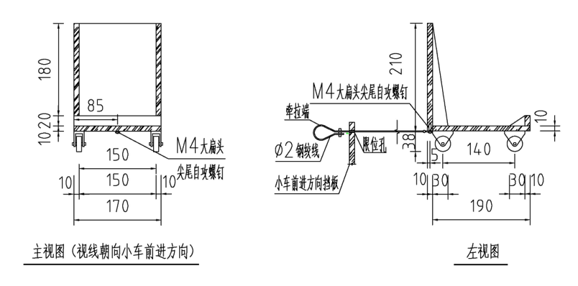

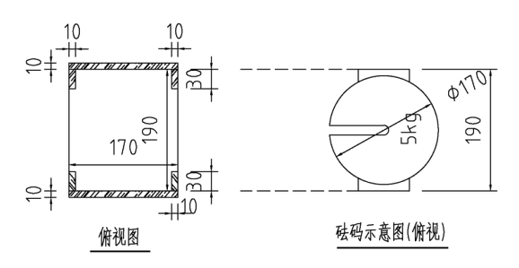

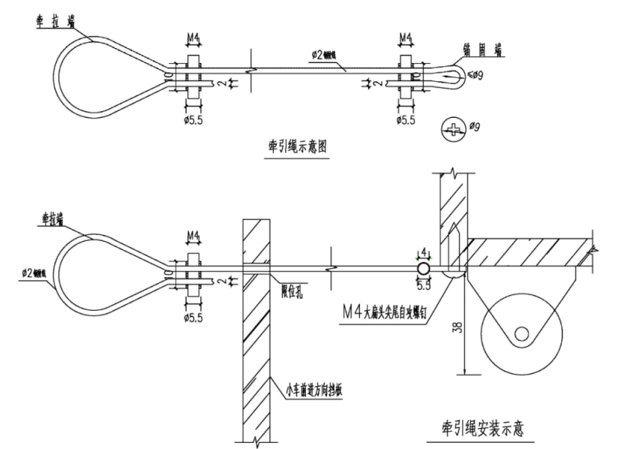

图3 加载用小车模型

每个参赛队只能有一轮运行机会。根据各参赛队桥梁的荷重比以及加载时的最大位移计算现场成绩。

，其中，

中国矿业大学工程训练综合能力竞赛（2020-2021）

桥梁结构设计比赛成绩记录表

|  |  |  |  |  |  |
| --- | --- | --- | --- | --- | --- |
| **编号** | **1** | **2** | **3** | **4** | **5** |
| **队名** |  |  |  |  |  |
| **桥梁重量** |  |  |  |  |  |
| **预报第二次加载重量** |  |  |  |  |  |
| **理论方案** |  |  |  |  |  |
| **第一次加载** | □成功（ ） mm □失败 | □成功（ ） mm □失败 | □成功（ ） mm □失败 | □成功（ ） mm □失败 | □成功（ ） mm □失败 |
| **7 kg 加载** | □成功（ ） mm □失败 | □成功（ ） mm □失败 | □成功（ ） mm □失败 | □成功（ ） mm □失败 | □成功（ ） mm □失败 |
| **9 kg 加载** | □成功（ ） mm □失败 | □成功（ ） mm □失败 | □成功（ ） mm □失败 | □成功（ ） mm □失败 | □成功（ ） mm □失败 |
| **11 kg加载** | □成功（ ） mm □失败 | □成功（ ） mm □失败 | □成功（ ） mm □失败 | □成功（ ） mm □失败 | □成功（ ） mm □失败 |
| **13 kg加载** | □成功（ ） mm □失败 | □成功（ ） mm □失败 | □成功（ ） mm □失败 | □成功（ ） mm □失败 | □成功（ ） mm □失败 |
| **15 kg加载** | □成功（ ） mm □失败 | □成功（ ） mm □失败 | □成功（ ） mm □失败 | □成功（ ） mm □失败 | □成功（ ） mm □失败 |
| **17 kg加载** | □成功（ ） mm □失败 | □成功（ ） mm □失败 | □成功（ ） mm □失败 | □成功（ ） mm □失败 | □成功（ ） mm □失败 |
| **19 kg加载** | □成功（ ） mm □失败 | □成功（ ） mm □失败 | □成功（ ） mm □失败 | □成功（ ） mm □失败 | □成功（ ） mm □失败 |
| **21 kg加载** | □成功（ ） mm □失败 | □成功（ ） mm □失败 | □成功（ ） mm □失败 | □成功（ ） mm □失败 | □成功（ ） mm □失败 |
| **23 kg加载** | □成功（ ） mm □失败 | □成功（ ） mm □失败 | □成功（ ） mm □失败 | □成功（ ） mm □失败 | □成功（ ） mm □失败 |
| **25 kg加载** | □成功（ ） mm □失败 | □成功（ ） mm □失败 | □成功（ ） mm □失败 | □成功（ ） mm □失败 | □成功（ ） mm □失败 |
| **27 kg加载** | □成功（ ） mm □失败 | □成功（ ） mm □失败 | □成功（ ） mm □失败 | □成功（ ） mm □失败 | □成功（ ） mm □失败 |
| **29 kg加载** | □成功（ ） mm □失败 | □成功（ ） mm □失败 | □成功（ ） mm □失败 | □成功（ ） mm □失败 | □成功（ ） mm □失败 |
| **31 kg加载** | □成功（ ） mm □失败 | □成功（ ） mm □失败 | □成功（ ） mm □失败 | □成功（ ） mm □失败 | □成功（ ） mm □失败 |
| **33 kg加载** | □成功（ ） mm □失败 | □成功（ ） mm □失败 | □成功（ ） mm □失败 | □成功（ ） mm □失败 | □成功（ ） mm □失败 |
| **35 kg加载** | □成功（ ） mm □失败 | □成功（ ） mm □失败 | □成功（ ） mm □失败 | □成功（ ） mm □失败 | □成功（ ） mm □失败 |

**记录员： 裁判员签字： 参赛队签字：**

**三、生活垃圾智能分类赛项**

**1、对参赛作品/内容的要求**

以日常生活垃圾分类为主题，自主设计并制作一台根据给定任务完成生活垃圾智能分类的装置。该装置能够实现“可回收垃圾、厨余垃圾、有害垃圾和其他垃圾”等四类城市生活垃圾的智能判别、分类与储存。

**1.1 功能要求**

生活垃圾智能分类装置对投入的垃圾具有自主判别、分类、投放到相应的垃圾桶、满载报警、播放垃圾分类宣传片等功能。

**1.2 电控及驱动要求**

生活垃圾智能分类装置所用传感器和电机的种类及数量不限，鼓励采用AI技术。在该装置的上方需配有一块高亮显示屏，支持各种格式的视频和图片播放，并显示该装置内部的各种数据，如投放顺序、垃圾类别名称、数量、任务完成提示、满载情况等。该装置各机构只能使用电驱动，最高电压不大于24伏，电池供电（蓄电池除外）。

**1.3 机械结构要求**

自主设计并制造生活垃圾智能分类装置的机械部分，除标准件外，非标零件应自主设计和制造，不允许使用购买的成品套件拼装而成。每个垃圾桶至少朝外的面要透明，能看清楚该桶内的垃圾，而且该装置上设有一个垃圾投放口，比赛投放口的尺寸为200×200（mm）。选手将垃圾放置在该区域，然后由垃圾智能分类装置自动分类和投入到相应的垃圾桶。

**1.4 外形尺寸要求**

（1）生活垃圾智能分类装置外形尺寸（长×宽×高）限制在500×500×850（mm）内方可参加比赛。

（2）生活垃圾智能分类装置有四个单独的垃圾桶，垃圾桶为立方体或圆柱体，其中：

● 存放电池的垃圾桶尺寸如下：立方体垃圾桶（长×宽×高）不小于：100×100×200（mm），圆柱体垃圾桶（直径×高）不小于：Φ100×200（mm）；

● 其余三个垃圾桶尺寸如下：立方体垃圾桶（长×宽×高）不小于：200×200×300（mm），圆柱体垃圾桶（直径×高）不小于：Φ200×300（mm）。

**2、对运行环境的要求**

**2.1 运行场地**

作品所占用场地尺寸（长×宽）为500×500（mm）正方形平面区域内。

**2.2 提供的设备**

将提供220V交流电，竞赛所需的笔记本电脑、相关软硬件，以及安装调试工具等各参赛队自备。

**2.3 投放的物料**

比赛时生活垃圾智能分类装置识别的四类垃圾主要包括：（1）有害垃圾：电池（1号、2号、5号、7号）等；（2）可回收垃圾：易拉罐、小号矿泉水瓶、一次性纸杯等；（3）厨余垃圾：完整或切割过的水果、蔬菜等；（4）其他垃圾：砖瓦陶瓷、烟头等。

1. **赛项具体要求**
2. 现场比赛包括垃圾分类和满载检测两环节。投放垃圾前应自主播放宣传片（得5分)。各参赛队按统一指令启动生活垃圾智能分类装置，计时开始。参赛队员不能再次操作垃圾分类装置。

（2）指定一名选手（该轮比赛过程中不能换人)每次将一件垃圾按照竞赛要求（现场裁判决定）放到该装置的垃圾投放口。在规定的时间内，待该装置自主将垃圾投入到垃圾桶和分类信息显示后，再投放下一件垃圾，否则不计分。正确分类并投放得5分。

（3）正确分类并投放后，装置能正确显示垃圾对应的分类信息(格式例如:“序号、垃圾种类，数量、分类成功与否等，如:1电池1 OK!），每个得1分。上述信息出现任何错误不得分。

（4）每个参赛队有两轮运行机会，取两次成绩中的最好成绩。

（5）垃圾分类比赛结束后进行两轮垃圾满载检测，满载检测物体为易拉罐。各参赛队必须在规定时间内完成。满载检测正确得5分，垃圾箱里存放的实际垃圾数量应超过垃圾箱容量的75%；“满载提示”显示正确，得1分。

**4、生活垃圾智能分类赛项注意事项**

（1）装置的尺寸和供电电压不符合要求、没有分类信息显示装置不能参加比赛；

（2）没有按照比赛要求投放垃圾，比赛结束；

（3）比赛开始后，参赛队员再次操作比赛装置，比赛结束；比赛开始后20秒没有任何动作，比赛结束。

中国矿业大学工程训练综合能力竞赛（2020-2021）

生活垃圾智能分类比赛成绩记录表

|  |  |  |  |  |  |
| --- | --- | --- | --- | --- | --- |
| **队名** |  | | **分值** | **得分1** | **得分2** |
| **垃圾投放顺序** |  | | \ | \ | \ |
| **自主播放宣传片** | □是 □否 | □是 □否 | 5 |  |  |
| **垃圾正确分类** | □1 □2 □3 □4 □5  □6 □7 □8 □9 □10 | □1 □2 □3 □4 □5  □6 □7 □8 □9 □10 | 50 |  |  |
| **正确显示信息** | □1 □2 □3 □4 □5  □6 □7 □8 □9 □10 | □1 □2 □3 □4 □5  □6 □7 □8 □9 □10 | 40 |  |  |
| **满载检测正确** | □是 □否 | □是 □否 | 5 |  |  |
| **满载提示显示正确** | □是 □否 | □是 □否 | 1 |  |  |

**记录员： 裁判员签字： 参赛队签字：**

**四、水下管道智能巡检赛项**

**1、对参赛作品/内容的要求**

本赛项以水下管道智能检测的现实场景和未来发展为主题，利用智能技术自主设计一台按照给定任务完成水下管道检测的水中机器人（简称：水中机器人），该水中机器人能够沿着水下管道运动，检测管道上的吸附物，并发出警报。任务执行过程中不允许使用包括遥控在内的任何人工交互的手段控制水中机器人及辅助装置。

**1.1 功能要求**

水中机器人应能够实现自主前进、后退、左转、右转、上升、下潜等运动功能，并能够对水下管道上的吸附物进行检测、报警等，竞赛过程中水中机器人应全程自主运行。

**1.2 机械结构要求**

水中机器人的机械结构自主设计与制作，所用材料自定。除标准件外，不允许使用购买的成品套件拼装或改装而成，水中机器人各部分的机械结构形式均不限制。

**1.3 外形尺寸要求**

水中机器人初始尺寸（长×宽×高）不得超过500×400×300（mm）。允许水中机器人结构设计为可折叠形式，但在竞赛开始后才可自行展开。

**1.4电控及驱动要求**

控制方式自行确定，鼓励各参赛队采用AI及5G技术。所使用的电机和传感器的种类及数量不限。水中机器人只能采用电驱动，电池供电（蓄电池除外），供电电压限制在12V（含12V）以下，电池随水中机器人装载，比赛过程中不能更换。

**1.5 检测报警要求**

要求水中机器人检测到吸附物报警时，吸附物必须在水中机器人垂直投影内（即水中机器人的最前端超过该吸附物，或水中机器人最末端没超过吸附物），必须采用闪光报警方式，对不同形状的吸附物其闪光颜色应可以调整，例如红、蓝、绿、黄等。

吸附物形状为圆形和方形，对应的报警颜色为红色和绿色。

**2、对运行环境的要求**

赛场尺寸（长×宽×高）为3000×2000×600（mm）长方形水池（如图1所示），水面高度460-530mm。

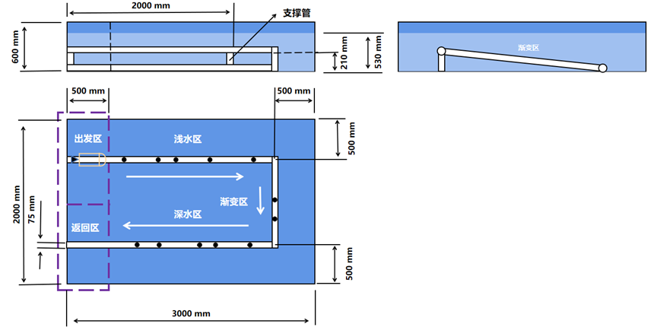

图1初赛赛场示意图

用直径φ75mm白色PVC管铺设模拟的水下管道，水下管道铺设在水池内，分浅水区、渐变区和深水区，即PVC管在不同区域的高度不一样。

比赛时，比赛场地左侧虚线方框内分别为出发区和返回区。浅水区的PVC管道的底部与水池底面的距离为210mm，深水区的PVC管道的底部与水池底面接触（即PVC管道沉于水池底部），渐变区的PVC管道一端与浅水区的PVC管道相连，一端与深水区的PVC管道相连，成倾斜状。浅水区与渐变区管道下部有支撑物，位置不定，如图1所示。

在水下管道上共设置5~15个吸附物，分布在水下管道各处。比赛时，吸附物全部位于水下管道横截面上半部分的任意位置（如图2所示），吸附物的数量和沿管道布置的位置现场抽签确定，吸附物的最小间距为500mm。

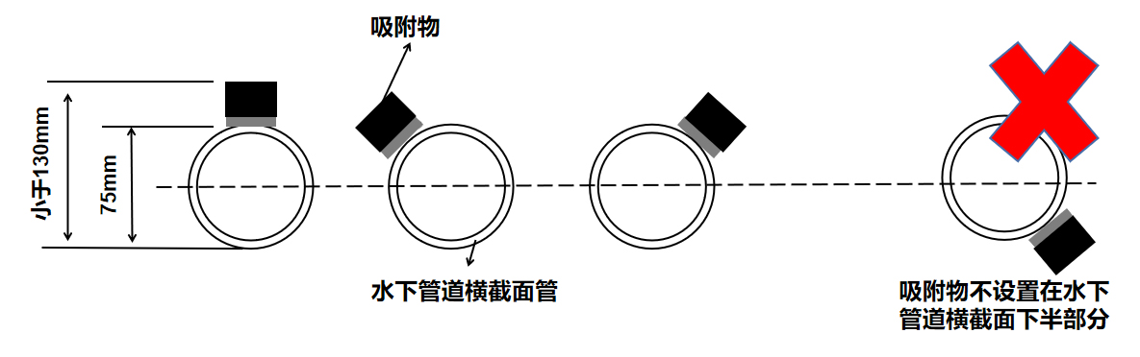

图2 吸附物布置方式示意图

吸附物为黑色物体，吸附物边长或直径尺寸限制在30~50mm范围，厚度不大于50mm，比赛中吸附物为正方形、圆形两种（如图3所示）。

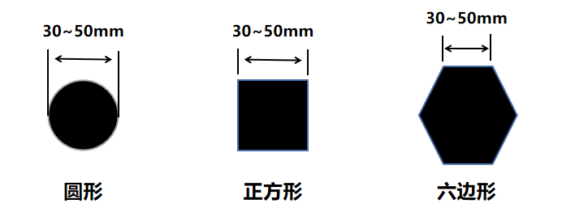

图3 现场初赛吸附物截面示意图

出发区的水下管道上贴有黑色胶带作为比赛的出发线，如图4所示。

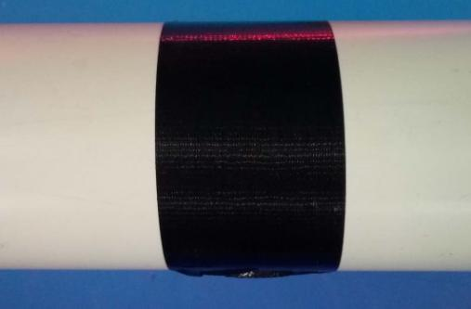 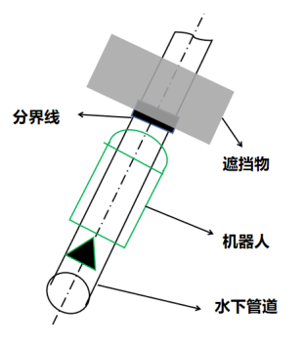

图4 比赛场地分界线和遮挡物

**3、具体要求**

（1）参赛队将水中机器人放置在出发区等待出发，裁判将遮挡物放在出发线上。根据现场统一指令，启动机器人，裁判移开遮挡物同时计时开始。

（2）在规定时间内，水中机器人从出发区沿着水下管道游动进入浅水区，然后经过渐变区，再到深水区，在这个过程中进行水下管道吸附物的检测并报警，当检测到吸附物时，按照吸附物的不同形状闪烁不同颜色的灯光（正确识别并报警，每个5分）。

（3）完成全部任务后，水中机器人回到返回区时计时结束（3分）。

（4）在规定时间内，根据水中机器人正确检测到吸附物并正确报警、是否按时回到返回区等计算成绩。每个参赛队有两轮运行机会，取两次成绩中的最好成绩。

**4、注意事项**

（1）附着物检测数量大于总数的70% 时计算比赛用时分数；

（2）比赛开始后，机器人运行过程中停止运行20秒即结束本轮比赛；机器人一旦开始运行，参赛队员不得再次接触机器人，否则本轮比赛结束。

中国矿业大学工程训练综合能力竞赛（2020-2021）

水下管道智能巡检比赛成绩记录表

|  |  |  |  |  |  |
| --- | --- | --- | --- | --- | --- |
| **队名** |  | | **分值** | **得分1** | **得分2** |
| **抽签结果** | □ □ □ □ □ □ □ □ □ □  ○ ○ ○ ○ ○ ○ ○ ○ ○ ○ | | \ | \ | \ |
| **巡检**  **（方-绿，圆-红）** | □ □ □ □ □ □ □ □ □ □  ○ ○ ○ ○ ○ ○ ○ ○ ○ ○ （ ）个 | □ □ □ □ □ □ □ □ □ □  ○ ○ ○ ○ ○ ○ ○ ○ ○ ○ （ ）个 | 50 |  |  |
| **完成时间** |  |  |  |  |  |

**记录员： 裁判员签字： 参赛队签字：**

**五、智能配送无人机赛项**

**1、对参赛作品/内容的要求**

以未来智能无人机配送为主题，结合实际应用场景，自主设计并制作一架按照给定任务完成货物配送的多旋翼智能无人机（简称：无人机）。该无人机能够自主或遥控完成“识别货物、搬运货物、越障、投递货物”等任务。

**1.1 功能要求**

无人机应具备自主定位、路径规划、目标识别、货物搬运与投递等功能；无人机有自主和遥控两种运行模式，并具有一键降落、一键锁桨的安全防护功能；具有固定装置，满足物料在运送过程稳定。

**1.2 电控与驱动要求**

无人机所用传感器、控制器和电机的种类及数量不限，鼓励采用AI技术，无人机只能采用电驱动，电池供电（蓄电池除外），供电电压限制在17V（含17V）以下，电池随无人机装载，每轮比赛过程中不能更换。

**1.3 机械结构要求**

自主设计并制造无人机的机械部分，除标准件外，非标零件应自主设计和制造，不允许使用购买的成品套件拼装而成。

**1.4 外形尺寸要求**

无人机对角线方向旋翼转轴间距不大于450±5（mm）。

**2、对运行环境的要求**

**2.1 运行场地**

赛场尺寸为4000×4000mm（长×宽），场地边缘有宽度为10mm的黑色边界，距离比赛场地边界约500mm外设置安全隔离网尺寸为5000×5000×4000mm（长×宽×高）。

如图1所示，场地内设起降区（H区）、三个货物放置区A、B、C，以及障碍物（建筑物、灯柱等）若干。起降区H尺寸为600×600mm，其中心点距场地两个边沿的尺寸为1000mm，货物放置区A的直径为500mm，A区中心点距场地边界的尺寸为1000mm；货物放置区B、C的直径为250mm，B区、C区中心位于距边界1000~1500mm之间，现场确定。B区内有简易图形（如Z、H、W等任意一个图形），C区内放置人、车、房子任意一个贴图。起降区与B点之间有建筑物，建筑物尺寸为500×350×2000mm（长×宽×高），位于货物区与B区中心连线中点的±250mm范围内，现场决定。起降区与C点之间有灯柱，灯柱尺寸为100×2000mm（直径×高），位于货物区与C区中心连线中点±500mm范围内，现场决定。

三个货物由人工放置在无人机的货仓内，货仓内应设置有货物固定装置，使货物在任何方向不能移动。初赛时，A区为标靶（尺寸如表2所示，线宽为5mm。）、B区为图形W、C区为汽车贴图。

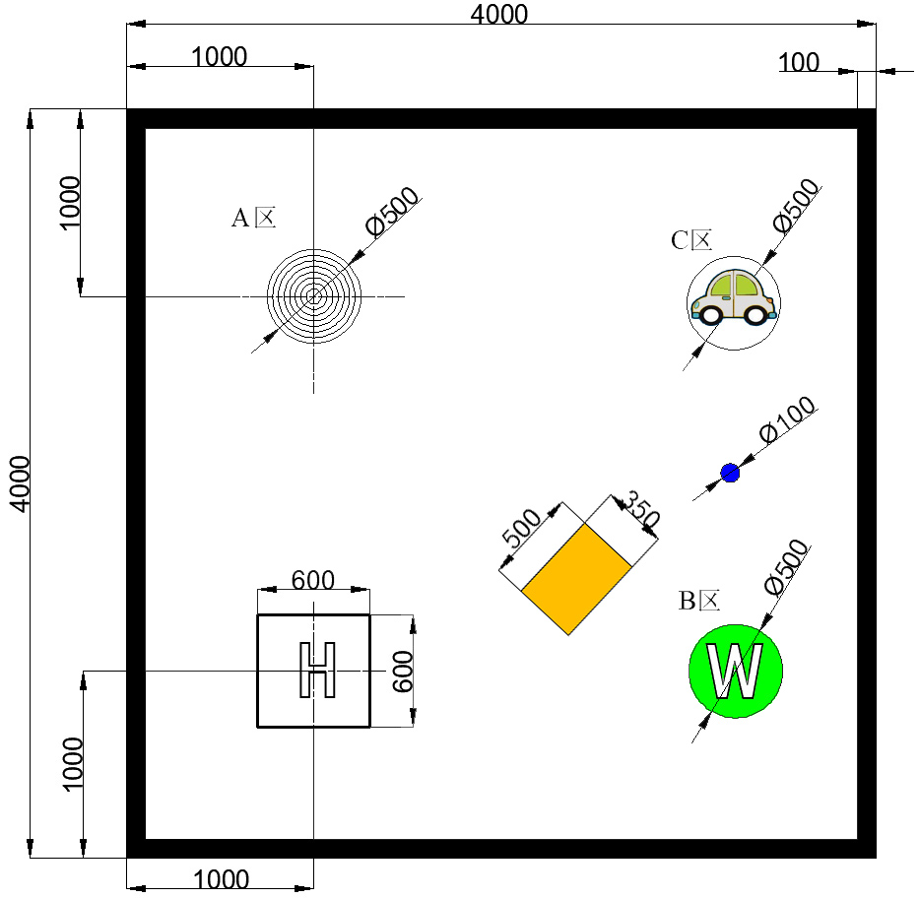

图1 初赛赛场示意图

**2.2 搬运的货物**

待搬运的货物为直径50mm，高70mm的圆柱体，重量不超过50g，材料为3D打印ABS，其颜色没有要求。

**2.3 提供的设备**

提供220V交流电，竞赛所需的笔记本电脑、相关软硬件，以及安装调试工具等各参赛队自备。

**3、具体要求**

（1）现场抽签决定各参赛队比赛的障碍物和BC投放区的位置，以及提交无人机的运行模式，运行模式及对应的难度系数如表1所示。货物的投放顺序为A、B、C货物放置区。

表1 运行模式与难度系数

|  |  |  |
| --- | --- | --- |
| 无人机运行控制方式 | 遥控 | 自主 |
| 难度系数 | 1.0 | 4.0 |

（2）参赛队将无人机放置在起降区，准备好后举手示意，按统一指令开始比赛，计时开始。在规定的时间内，选手按照要求将货物装载到无人机后，启动无人机，按照规定投放顺序将货物投放（非降落）到A、B、C区。A放置区的得分如表所示。

表2 标靶的环号及环尺寸与分数对照表

|  |  |  |  |  |  |  |
| --- | --- | --- | --- | --- | --- | --- |
| 环号 | 1环 | 2环 | 3环 | 4环 | 5环 | 5环外及物料倾倒 |
| 外径尺寸 | 100 | 200 | 300 | 400 | 500 |  |
| 分数 | 20 | 15 | 10 | 5 | 1 | 0 |

（3）每个货物放置区仅有一次投放机会，投放货物至B、C区时，必须越过障碍后（非绕过障碍）到达货物放置区完成投放任务。每正确越过一个障碍得5分；正确放置在B、C区内，每个放置区得5分。

（4）当无人机完成C区的投放任务后，返航降落到起降区时停止计时。在规定的时间内，回到起飞点得3分。

（5）每个参赛队有两轮运行机会，取两次成绩中的最好成绩。

**4、注意事项**

比赛开始后，机器人运行过程中停止运行20秒即结束本轮比赛；机器人一旦开始运行，参赛队员不得再次接触机器人，否则本轮比赛结束。

中国矿业大学工程训练综合能力竞赛（2020-2021）

智能配送无人机比赛成绩记录表

|  |  |  |  |  |  |  |  |
| --- | --- | --- | --- | --- | --- | --- | --- |
| **队名** |  | **运行模式** | | **□遥控 □自主** | **分值** | **得分1** | **得分2** |
| **A放置区**  **正确放置环数** | （ ）环 | | （ ）环 | | **20** |  |  |
| **成功越过障碍1** | □成功 □失败 | | □成功 □失败 | | **5** |  |  |
| **正确放置B区** | □成功 □失败 | | □成功 □失败 | | **5** |  |  |
| **成功越过障碍2** | □成功 □失败 | | □成功 □失败 | | **5** |  |  |
| **正确放置C区** | □成功 □失败 | | □成功 □失败 | | **5** |  |  |
| **规定时间**  **回到起飞点** | □成功 □失败 | | □成功 □失败 | | **3** |  |  |
| **完成时间** |  | |  | |  |  |  |

**记录员： 裁判员签字： 参赛队签字：**